Záměr obce
Obec Zadní Třebaň, IČ:00234028 v souladu s ustanovením §39, odst. 1 zákona č. 128/2000 Sb., o obcích v platném znění,
zveřejňuje svůj záměr doplnění herních prvků v prostorách zahrady SD.

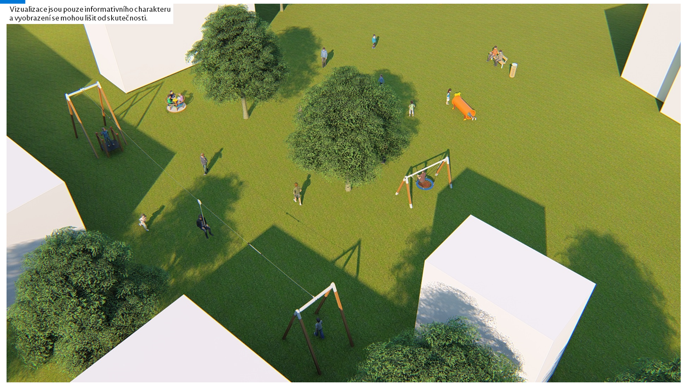

Občané mají možnost se k tomuto záměru vyjádřit do 10 dnů písemně, nebo ústně u OÚ Zadní Třebaň.

Vyvěšeno: 3.6.2022 Markéta Simanová
starostka obce

